温州理工学院2023年“百企千岗”实习就业岗位申报操作说明

- 岗位申报
- 打开温州理工学院就业网（https://jy.wzut.edu.cn/），点击学生登录。
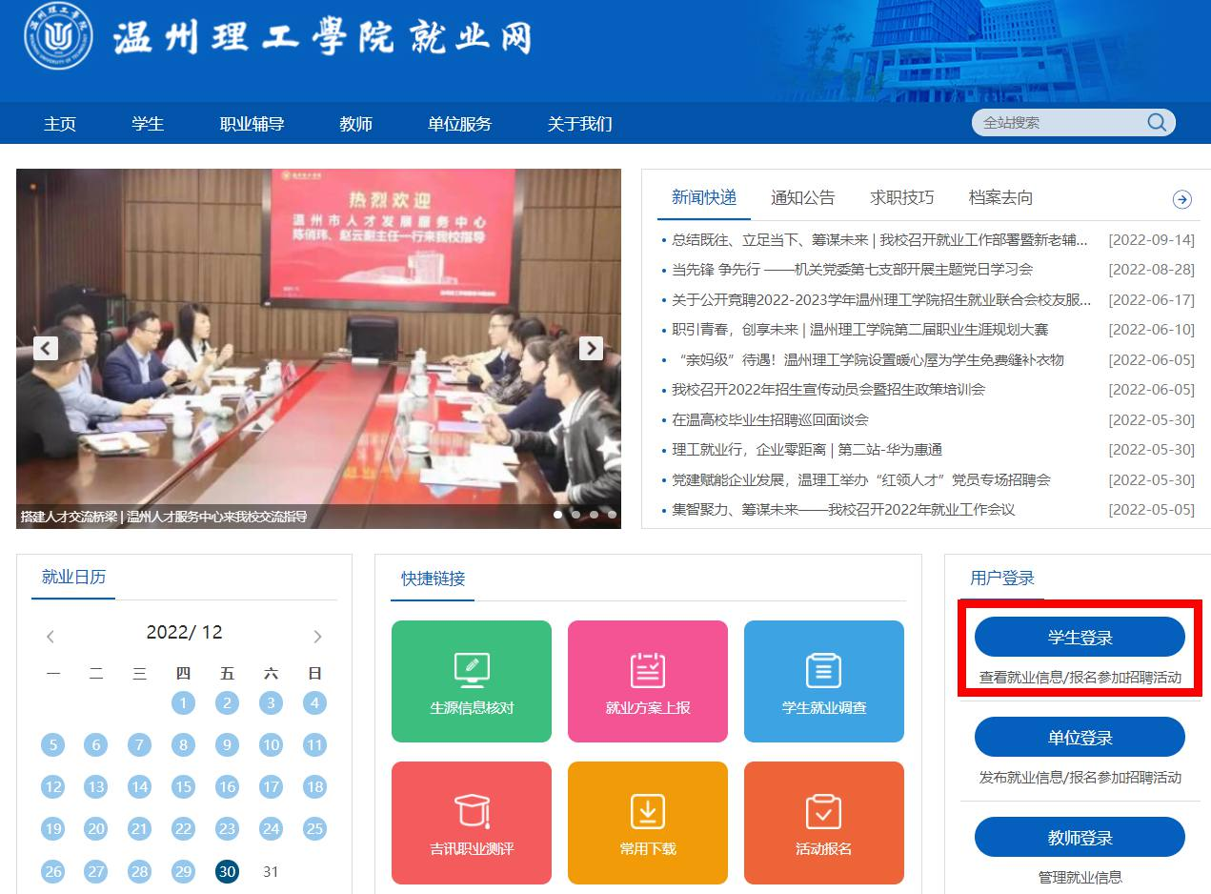
2.通过温州理工学院统一身份认证平台登录，账号为学号，初始密码为身份证后六位。

- 双向选择
1.进入学生界面后，点击实习管理-专场校招报名，进入岗位选择界面。
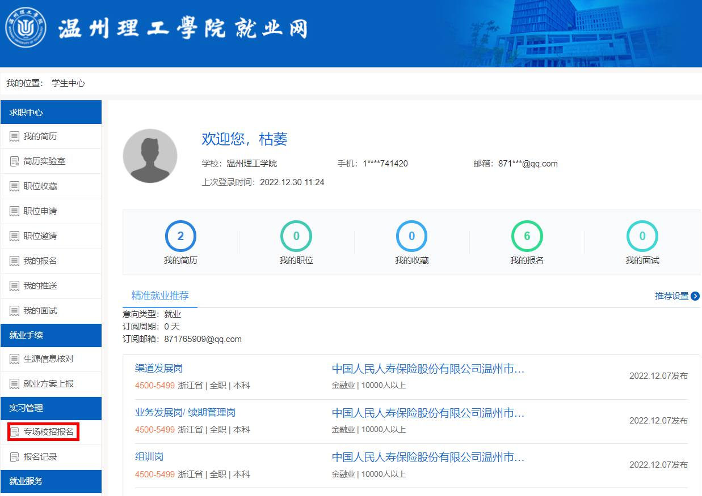
2.进入岗位选择界面，点击单位名称，即可查看企业及其岗位相关信息
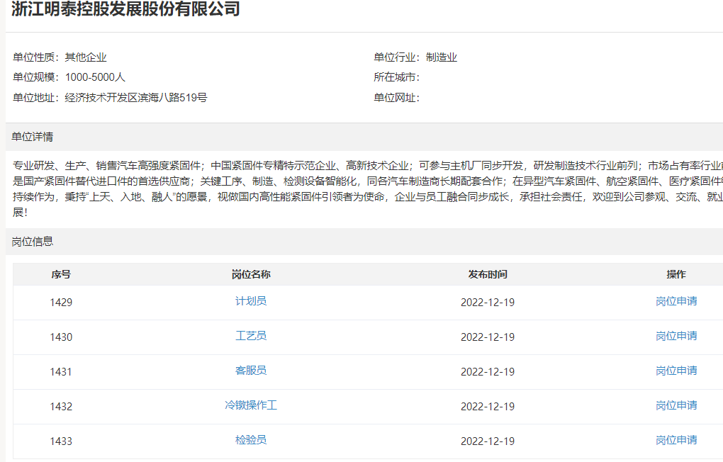
3.通过单位简介、行业类别、实习薪酬待遇，找到心仪岗位申请。
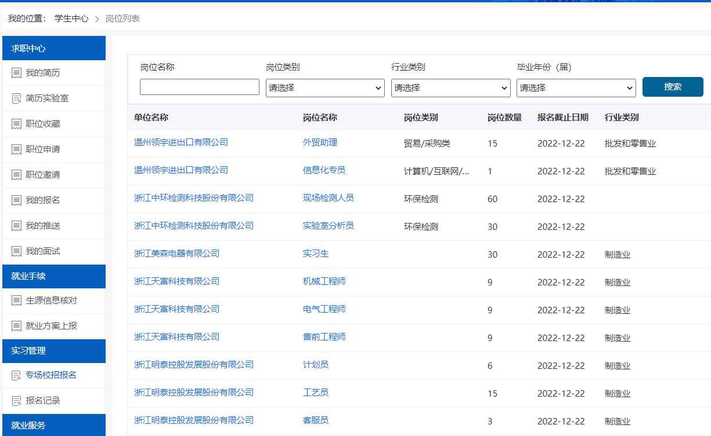
3.点击单位名称

- 岗位确认
1.原则上每位同学可以至多申请3个岗位，点击岗位申请—确认申请，即可报名成功
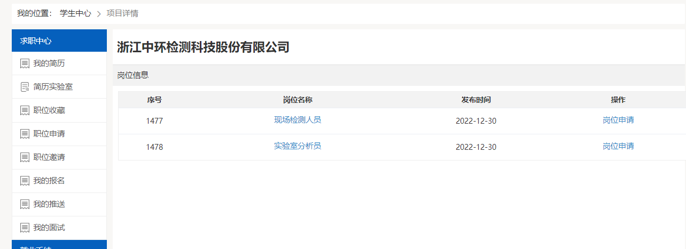
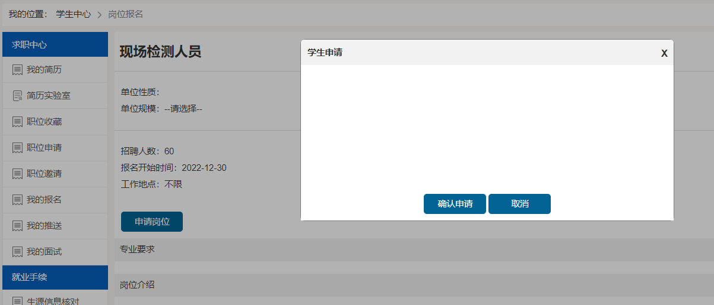
2.学生点击报名记录-查看报名情况
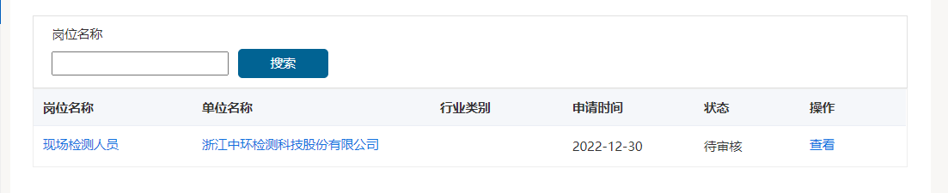
3.审核通过后的学生可以第一时间收到通知提醒，与企业双向洽谈成功后会在报名记录中生成面试合格

- 实习报到
学生到企业实习报到，通知企业到平台点击实习报到。

